Wereldrecord duurvlucht elektrische modelhelikopter

INLEIDING:
Voorjaar 2012, een bevriende modelbouwer stuurt puur ter informatie een mailtje naar een aantal medehobbyisten van The Little Wings VZW te Haaltert, waaronder ondergetekende, met de melding dat er een nieuw FAI wereldrecord officieel erkend is in de klasse “F5 open - helikopter - elektrische motor - duration = type 199”. Dit werd gepresteerd door de Duitser Werner Heieck, met een tijd van 1 uur 17 minuten en 17 seconden, in september 2011:
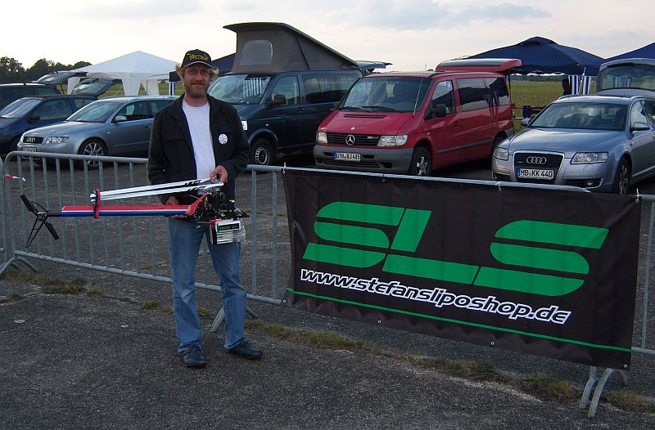

DE PRILLE START:
Op de een of andere manier blijkt het onmogelijk om dit zomaar uit mijn hoofd te zetten, en korte tijd later begint een zoektocht naar meer informatie over dit wereldrecord. Blijkt dat hiervoor een Henseleit TDR gebruikt is, met het grootste aantal batterijen dat kan meegenomen worden zonder het maximale gewicht, toegelaten door de FAI, te overschrijden. Wat meteen de vraag doet rijzen of hiermee niet reeds het uiterste maximum bereikt is wat technisch haalbaar is, rekening houdende met de FAI reglementering. Met hulp van Dhr. Robert Herzog, waarvoor onze dank, wordt deze reglementering later uitgepluisd, zodat duidelijk is aan welke voorwaarden een dergelijk record moet voldoen. Met eerdere gelijkaardige experimenten in het achterhoofd werd het intussen duidelijk dat dit record misschien toch niet onverslaanbaar is. En hiermee was de uitdaging gesteld, nu werd het stilaan onvermijdelijk om hiermee door te gaan.

DE PRAKTISCHE UITWERKING:
De eerste stap was het vormen van een klein team, kwestie van de nodige technische, praktische en theoretische kennis te verenigen, samen met het budget en de wil om er mee door te gaan tot het einde. Met twee man, zijnde mezelf en een bevriend clublid, Erwin Baetens, wordt gestart met de uitwerking van het project, zowel naar voorafgaande berekeningen als ideeën toe, en qua te volgen FAI procedure. Verder krijgen we de organisatorische steun toegezegd van onze club, The Little Wings VZW te Haaltert. Uiteindelijk wordt er gekozen voor een andere aanpak als het huidige record, daar het duidelijk is dat die opstelling quasi op het einde van de mogelijkheden zit. Ultralicht zal dus de onvermijdelijke boodschap zijn...
Nu begint er een lange denktocht en nogal wat lastige afwegingen doorheen de resultaten van eerdere proeven, efficiëntie berekeningen, gewicht tegenover vermogen verhoudingen, bladlengten, toerentallen en bijhorende rendementen, optimale lipo cellen die de benodigde stroom nog net kunnen leveren dus zonder te sterk en dus te zwaar te zijn, op de markt beschikbare helikopters waar kan mee gestart worden als platform of de eventuele keuze van een zelfbouw constructie, efficiënte en lichte elektrische motors, enzovoort. Talloze testen zullen de weken erna plaats grijpen, soms met wisselend succes, zoals de dag waarop we een motor ongezien gloeiend heet stookten omdat die met de regelaar, maar enkel onder hoge gewichtsbelasting, slecht samenwerkte. Beter verliep een belastingstest van een micro servo welke met 700 gram gewicht op een arm van 10 mm continu gedurende anderhalf uur gemarteld werd, waarbij de temperatuur weliswaar opliep tot 56° Celsius.
Een paar uitgangspunten die al vastlagen: extreem lage toerentallen om het verbruik zo laag mogelijk te houden, liefst ook een continu toerental d.m.v. een “governor” mode om het maximum uit de batterijen te halen zonder ineenzakken van het toerental naar het einde toe, geen onnodig gewicht, en de grootst mogelijke bladlengte voor het gekozen platform. Dit vertaalde zich in een zoektocht naar onder andere een elektrische motor met een lage KV waarde, een superlicht frame met mogelijkheid tot het kiezen van een extreem grote aandrijfreductie, asymmetrische lichte hoofdbladen, dus liefst in hout (nog zeer moeilijk te vinden trouwens) in plaats van de veel te sterke gebruikelijke carbonbladen en de kleinst mogelijke servo’s en gyro. Het was allang duidelijk dat de moderne “3D” helikopters absoluut ongeschikt waren als uitgangspunt, wegens veel te sterk en dus veel te zwaar qua constructie.
Voor 1 keer bleek de slogan “vroeger was alles beter” toch wel te kloppen, en de het oude ECO 8 model van Ikarus bleek het beste aan alle criteria te voldoen, mits een boel aanpassingen weliswaar. Onder meer het verlengen van de volledige staart, het monteren van langere (550 mm) asymmetrische en zeer lichte houten hoofdbladen, het verwijderen van het landingsgestel en staartsteunen, vermindering van de staartreductie, uitboren van de staartvin om gewicht te besparen en nog een paar kleinere ingrepen zoals aanpassingen aan het frame. Na montage van een zeer lichte 8 grams gyro, een lichte motor met een Jazz 40LV regelaar, een kleine 6 kanaals ontvanger die zelfs ontdaan werd van de behuizing en 4 micro servo’s wordt hiermee een totaal vliegklaar gewicht, zonder batterijen maar met de bladen, bereikt van iets meer dan 700 gram. Deze opstelling blijkt mechanisch nog steeds in staat te zijn om indien nodig meer dan 2 kilogram aan extra gewicht in de lucht te trekken mits een voldoende hoog toerental. Ter referentie: een typische, moderne 550 3D helikopter weegt minstens een kleine 2 kilogram, ook zonder batterijen.
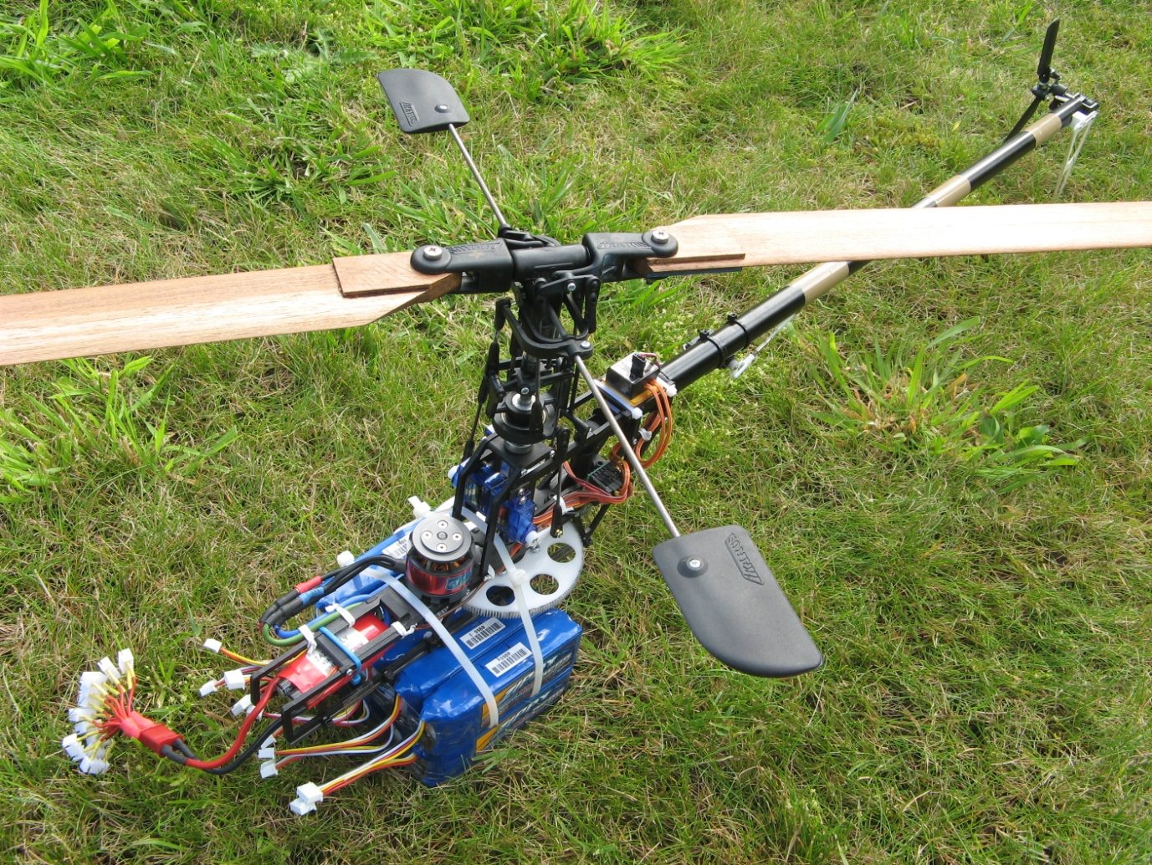
De door ons gebruikte opstelling vliegt op 3 lipo cellen in serie. Het is nu zaak om genoeg capaciteit in parallel te schakelen, zodat het optimum gevonden wordt tussen voldoende vermogen maar toch nog vrij laag gewicht om het laagst mogelijke toerental te bereiken, en dit zonder het delicate evenwicht te verstoren. En dit terwijl de staart nog steeds bestuurbaar moet blijven aan laag regime, liefst zonder de reductie hiervan teveel te moeten verhogen. Alle standaard RC batterijen blijken in praktijk veel te sterk en dus te zwaar te zijn voor ons doel, en dus wordt er gezocht naar een lichter alternatief. Maximaal 20 gram per individuele cel en per 1 Ah blijkt een goede en haalbare richtwaarde te zijn. Uiteindelijk valt de keuze op eenvoudige zender batterijen, slechts 142 gram zwaar voor 3S/2500mAh, met een toelaatbare stroomafgifte van 3 tot 5C, wat meer dan voldoende is voor ons doel. Met 10 van deze lipos kan zo een 3S/25Ah batterij worden gevormd, met een gewicht rond de 1420 gram. Hiermee kan er aan zeer lage toerentallen nog worden gevlogen, en de testen tonen aan dat het huidige record duidelijk kan overschreden worden. 1 batterij wordt zelfs bewust opgeofferd tijdens de testen, door deze eerst traag en extreem ver op te laden (4,25Volt per cel) en nadien zeer diep te ontladen (2,5 Volt per cel), zodat de werkelijke capaciteit aan de benodigde stroom effectief kon bepaald worden.
Ook wordt er gedacht om de helikopter nog verder te verlengen, en nog langere hoofdbladen te monteren met meer capaciteit qua batterijen, maar dit idee blijft voorlopig in het achterhoofd zitten, misschien komt dit nog ooit in een tweede fase. Net als een paar andere ideeën trouwens.

DE UITEINDELIJKE RECORDVLUCHT:
Gewapend met deze opstelling breekt dan de grote dag aan: in aanwezigheid van de vereiste drie officials van de Koninklijke Belgische Aero Club wordt de recordpoging ondernomen, op zaterdag 4/08/2012 om 14 uur, op het clubterrein van The Little Wings VZW te Heldergem-Haaltert. Hierbij willen we van harte Dhr. Jean-Pierre Awouters danken, voor zijn bereidwillige medewerking, monitoring en ondersteuning van de recordpoging, in zijn functie van lid van de sportcommissie van de Koninklijke Belgische Aeroclub.
Hieronder de drie sportcommissarissen en het team, net voor de recordpoging:
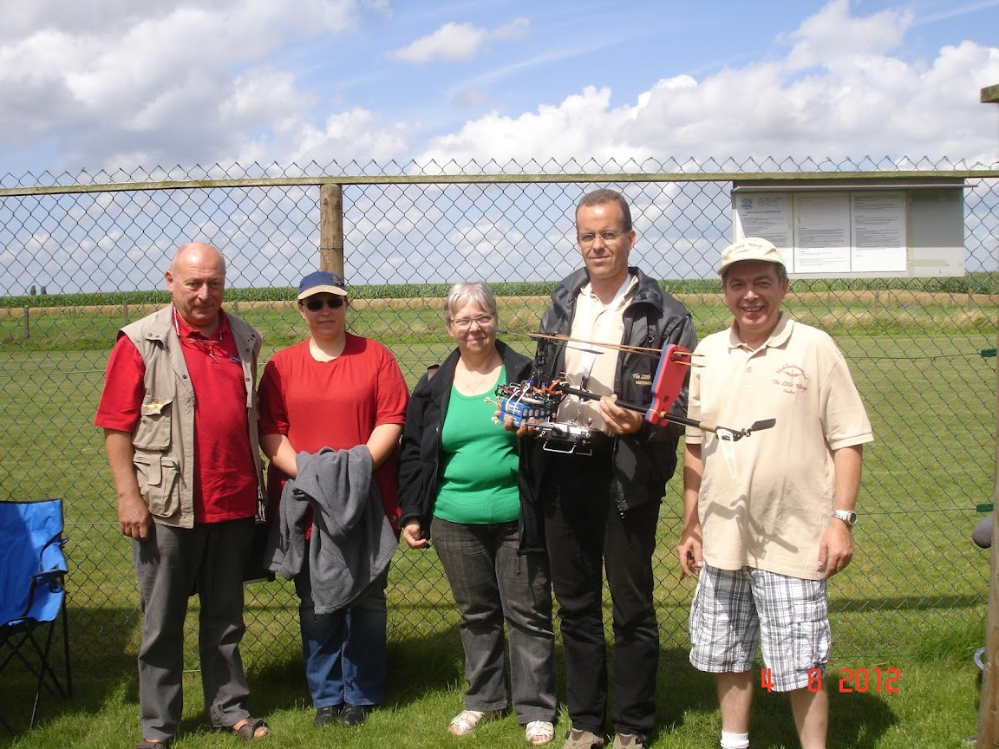
De tien propvol geladen batterijen worden parallel aangekoppeld, en de “throttle hold” schakelaar wordt open gegooid, met de “snelste” van de drie beschikbare throttle curves ingeschakeld om toch wat hoogte te kunnen winnen straks, en de rotorbladen beginnen langzaam sneller en sneller te draaien, totdat ze de beoogde 1100 RPM zullen bereikt hebben. Twaalf seconden later zijn deze op snelheid nadat de soft-start zijn werk heeft gedaan, en nog een paar seconden later gaat de heli de lucht in, hopelijk voor een hele lange tijd… De grootste vrees is mechanische pech, dus met een bang hart wordt het nu afwachten, lang afwachten… Eenmaal op hoogte worden de beide andere curves gebruikt, welke ingesteld staan op 1050 en 1000 RPM, en waarbij uiteraard zoveel mogelijk met deze laatste gehoverd wordt. Hierbij is de beschikbare lift zo klein dat we lichte wind nodig hebben, om dank zij extra translatielift op hoogte te blijven. Bij het vallen van de wind kan er echter altijd naar 1050 of zelfs 1100 RPM omgeschakeld worden om terug langzaam omhoog te raken.

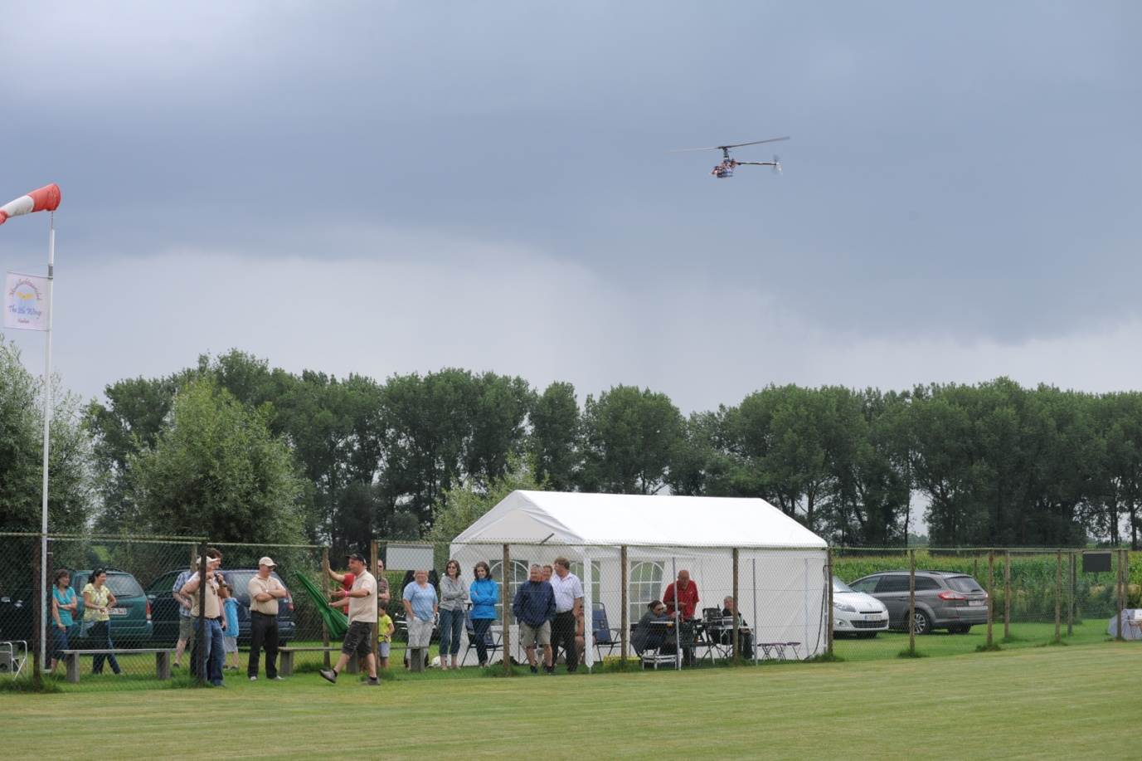
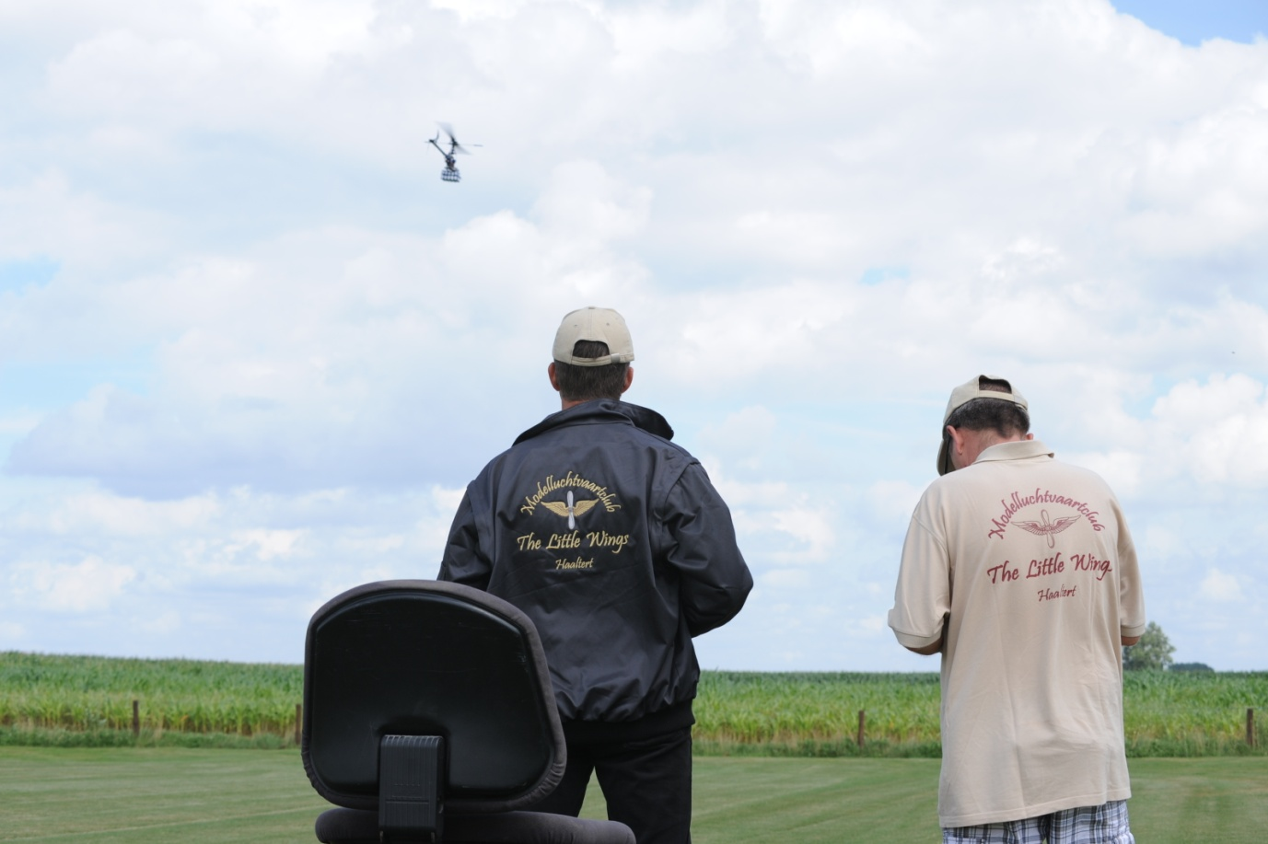

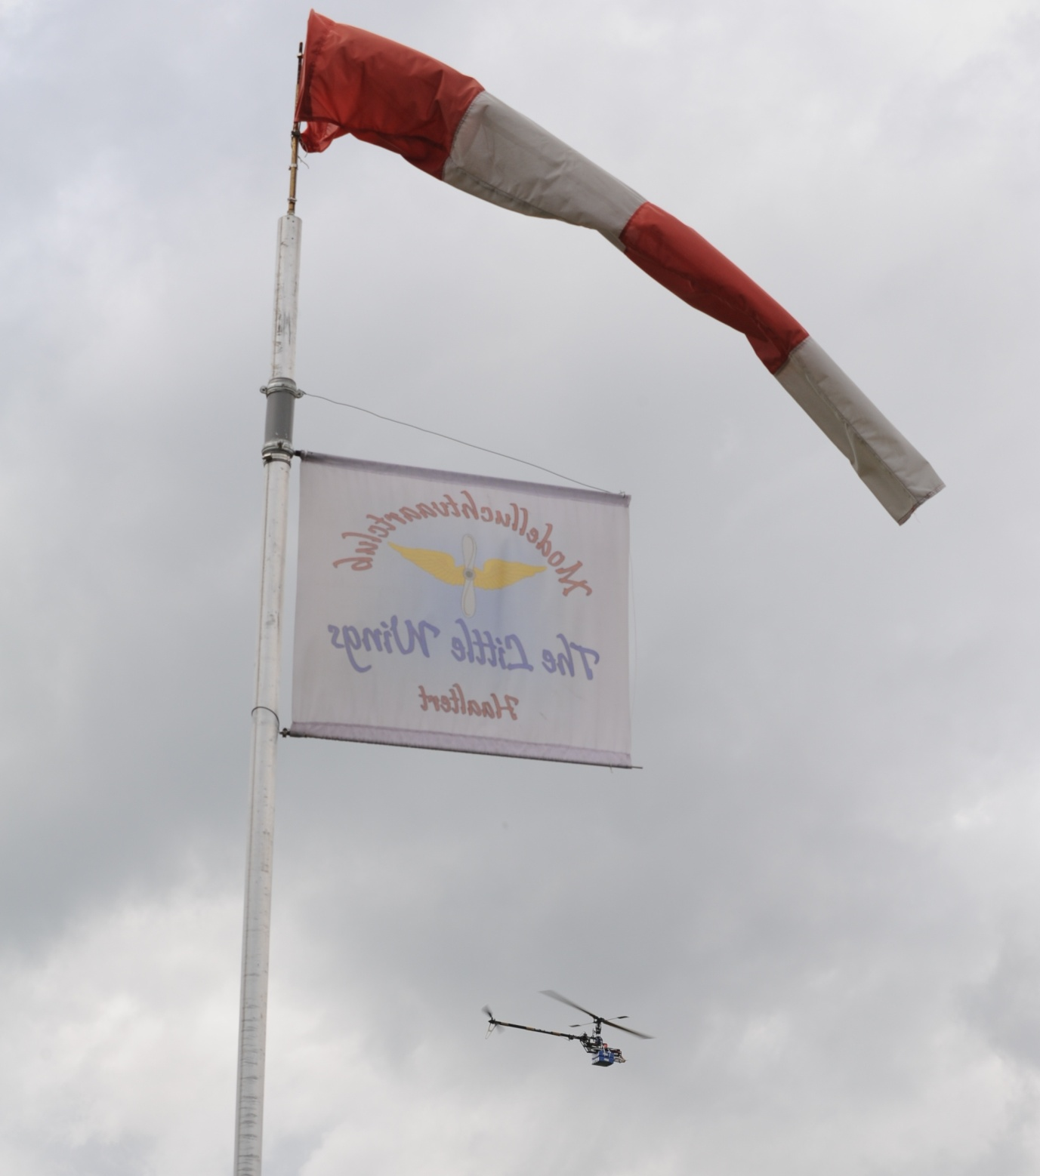
Het weer zit goed mee, de minuten verlopen langzaam, en de heli zoemt rustig verder. Voor de piloot lijkt het op het eerste zicht een weinig boeiende vlucht, maar als je met een recordpoging bezig bent denk je daar toch iets anders over. Daarbij komt dat de heli gebouwd is op zuinigheid, niet op goede vliegeigenschappen, en het totale gebrek aan verticale kracht en staartwerking wordt al gauw erg vermoeiend: elke daling of stijging van de heli door windinvloeden kan slechts moeizaam gecompenseerd worden, en alleen met veel anticipatie. Zelfs het omschakelen naar een andere gascurve, amper 50 toeren per minuut sneller of trager, doet de staart steeds weer even wegdraaien. De heli wordt nog wat licht bijgetrimd in de lucht, en we zijn goed vertrokken.
Het worden lange minuten, een heel kort concentratieverlies wordt direct afgestraft met een wegijlende helikopter, maar hij kan gelukkig snel weer naar een meer nabije positie in de lucht gebracht worden. Oef. Het eerste kwartier is voorbij, de zenuwen zijn allang verdwenen, maar de vingers beginnen al stroever aan te voelen. Even half neerzitten op een barkruk ontlast de benen. En intussen de zwalpende heli maar in bedwang houden, zo rustig mogelijk, om onnodig energieverlies te vermijden. Door de veranderlijke wind lukt dit niet altijd. We komen aan de halfuur grens. En dan realiseer je jezelf dat je eigenlijk nog nergens staat. Dus verstand op nul, blik op de heli en verder doen. Mijn teammaat houdt zich intussen bezig met de dondervliegjes van mijn gezicht te “slaan”. De hemel wordt stilaan grijzer, maar niks erg, denken we toch.
Het tweede half uur is een beetje vreemd: je bent ter ver weg van de start opdat de tijd gevoelsmatig nog snel zou vooruitgaan, en nog te ver van je einddoel om al naar iets uit te zien. Gelukkig laten een paar supporters zich luidkeels horen als we het uur naderen, wat me doet glimlachen, en helpt om de sleur te doorbreken. Intussen werken de vingers al wat minder mee, en het wordt lastiger om de vluchtmode schakelaar nog snel te bedienen. Even de vingers kort strekken, hand per hand, en dan snel terug de sticks vastgrijpen, helpt wel. Een paar minuten later begin ik me te realiseren dat het huidige record in zicht komt, nog een minuut of tien ! Dit is veruit het mooiste deel van de vlucht, je vergeet alle kramp, de tranen in de ogen en je bonkende hoofd, en denkt alleen nog aan het record. Verder vliegen of doodvallen, zo gaat het door je hoofd. Steeds weer de tijd vragen aan mijn teamgenoot naast mij, ik denk dat die intussen geen chronometer meer kan zien…. Nog een paar minuten nu. Op dit moment voel je niks meer, en loopt alles ogenschijnlijk vanzelf. In werkelijkheid zit je zo gefocust dat er een bom naast je mag ontploffen. Nog een minuutje. Het publiek laat zich horen, en even later wordt de aftelling ingezet. Tien, negen, acht, zeven, zes, vijf, vier, drie, twee, een, nul !!!
Het record is gebroken, alleen beseffen alle anderen dat beter dan jezelf, de heli moet immers blijven vliegen, om er zoveel mogelijk uit te halen. De eerstvolgende minuten zijn nog doenbaar, in de euforie van het record, maar na een uur en twintig minuten begint er een echte lijdensweg: alles begint pijn te doen, je betrapt er jezelf op dat je de heli minder stabiel kan houden, en het is vechten tegen de mentale vermoeidheid. Veel aanmoedigingen, maar die hoor je maar half meer. Een uur en dertig minuten, doorbijten totdat de batterijen begeven denk je dan. Bijna hopende dat ze het inderdaad ook snel opgeven. Iets later begint het zachtjes te druppelen, nee ! Een clublid houdt een grote paraplu boven mijn hoofd om tenminste de zender te beschermen, maar de heli hangt nog steeds in de lucht, zonder enige afscherming van de elektronica. Zelfs de ontvanger is ontdaan van de behuizing, dit is alleen nog maar een blote printplaat. Een paar minuten later gaat het buitje gelukkig over, en de heli vliegt als bij wonder nog steeds.
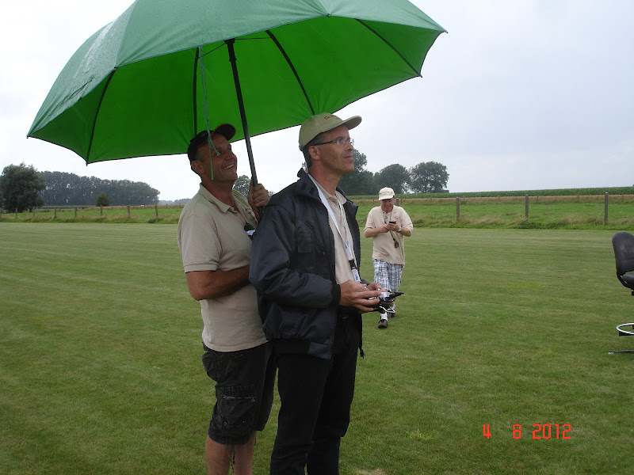
Een uur en drie kwartier, ik weet niet meer waar kruipen van het concentratieverlies, ik zie alleen nog een zwarte streep voor mij in de lucht, en hou die zo plat mogelijk. De vluchtmode schakelaar moet ik intussen allang met twee (verkrampte) vingers bedienen, anders krijg ik die nauwelijks om. Ineens verandert het zoemende geluid van de hoofdrotor, de frequentie verlaagt duidelijk ! Snel omschakelen naar het hoogste toerental, wat geen reactie meer oplevert. De batterijen zijn dus totaal leeggezogen ! Als bij wonder komt de heli vrij rustig naar beneden, en zonder schade wordt er geland. Ik ruk de draagband van de zender van mijn nek, en het eerste wat ik doe is mijn half gevoelloze handen en vingers strekken en weer ineen knijpen. Deugd dat het doet !!! Pfffft. Missie geslaagd, dringt het tot me door….

DE “APRÈS-VLUCHT”:
Een paar seconden later, nadat de eerste ongemakken verwerkt zijn, denk ik “Wat is nu de uiteindelijke tijd ?” De sportcommissarissen ! Die moeten het weten. Ze hebben twee GPS toestellen die de tijd uiterst nauwkeurig rechtstreeks van de satellietsignalen weergeven, en extra chronometers. En direct wordt het antwoord omgeroepen: 1 uur 46 minuten en 22 seconden:
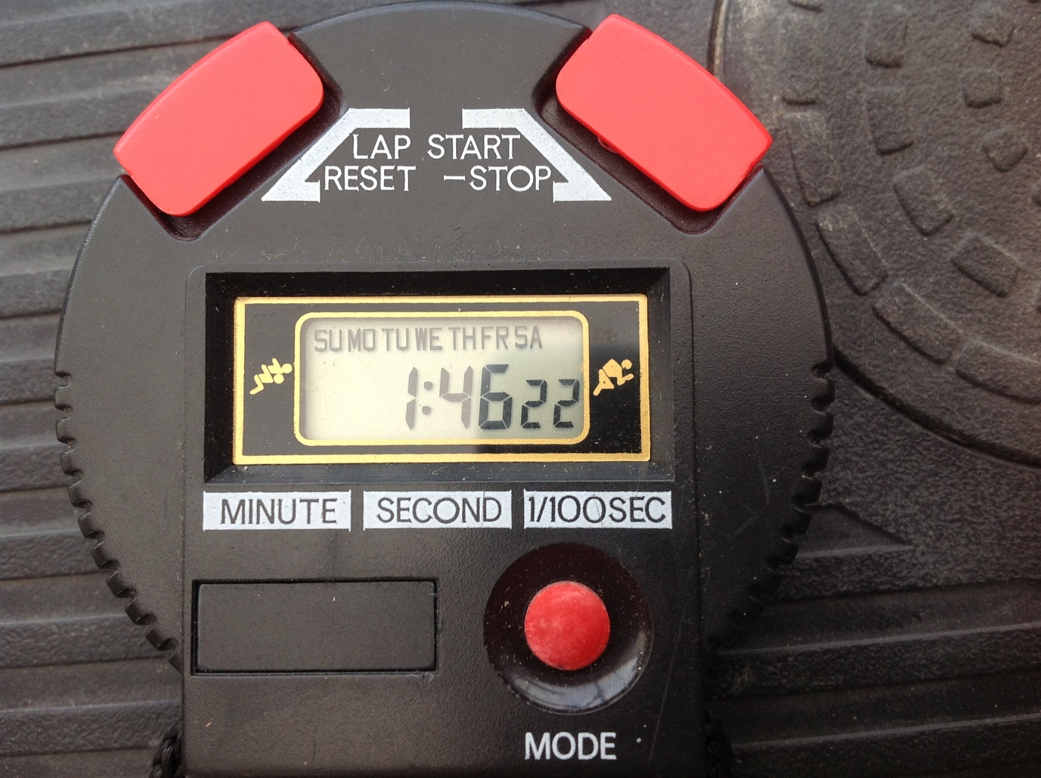
Goed, heel goed, dat is wat we ongeveer verwacht hadden van de helikopter. Twee uur was een moeilijk haalbare kaart, dat wisten we uit de testen, maar een uur en 35 minuten moest het minimum zijn in de allerslechtste omstandigheden. Daar zitten we dus mooi tussen. Ik wordt op de schouders getild, er worden foto’s gemaakt, en overal blije gezichten rondom mij. Tot ik een fles schuimwijn neem, de stop er af snok, hevig schud en alle omstaanders er mee nat spuit. Het begin van lang napraten, met veel cava, sangria, en andere schuimende drank… Vijf minuten later worden we getracteerd op een hevige Belgische stortbui, maar niets kan de pret nog verstoren, allen in de tent, en het feestje gaat door op het clubterrein van The Little Wings.
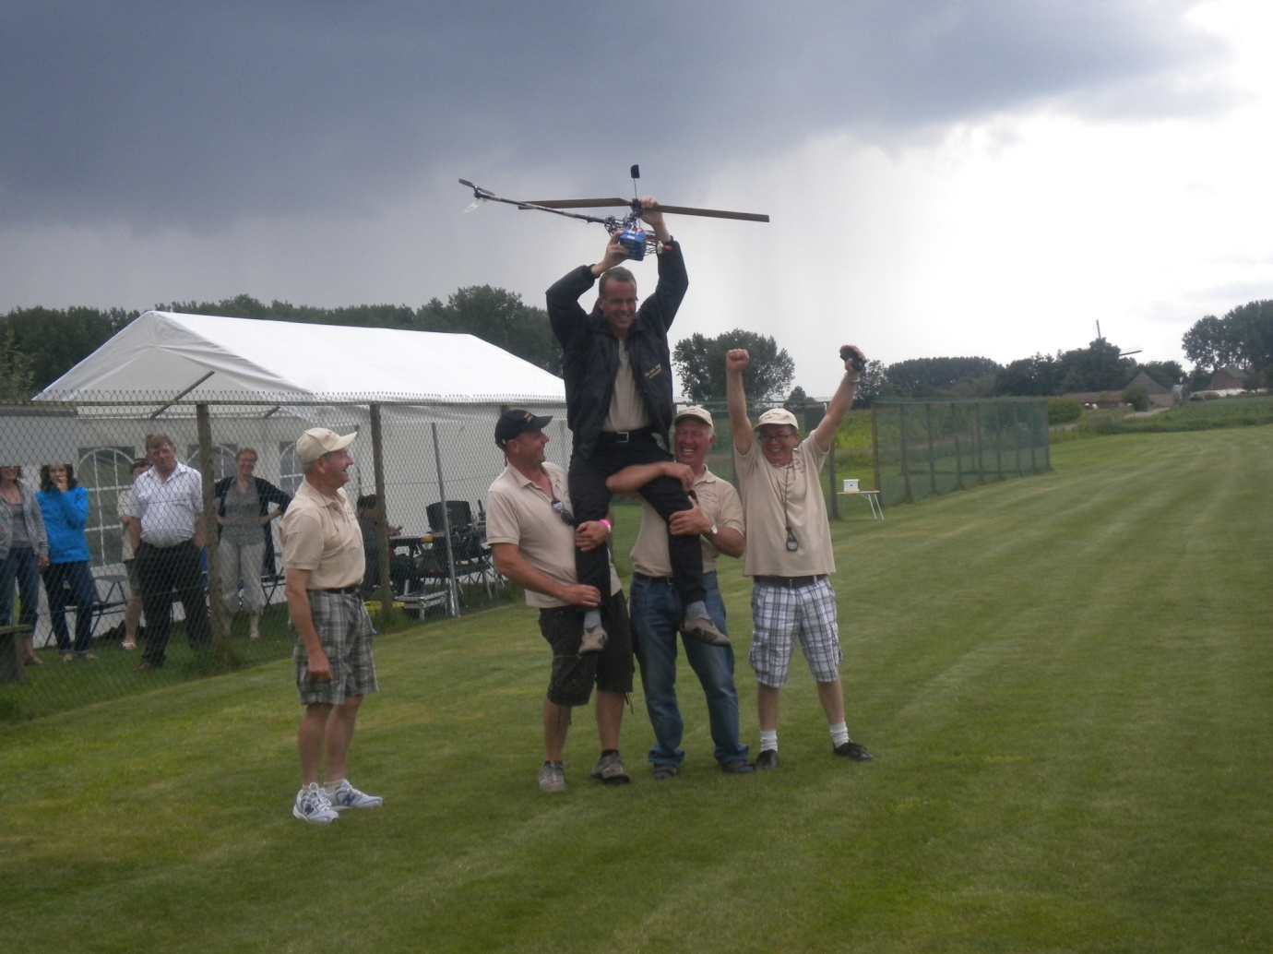
DE HOMOLOGATIE:
Nog een deel papierwerk doen, met de (heel erg gewaardeerde) hulp van de sportcommissarissen, en dan vermoedelijk in september kan het dossier als Belgisch record geregistreerd worden. De maand erna hopelijk ook door het FAI, en dan zou de zaak rond moeten zijn. Hopelijk las dit artikel iets boeiender als het kijken naar een helikopter die meer dan een uur en drie kwart quasi ter plaatse blijft zweven….
Raf Vertongen & Erwin Baetens
The Little Wings VZW

